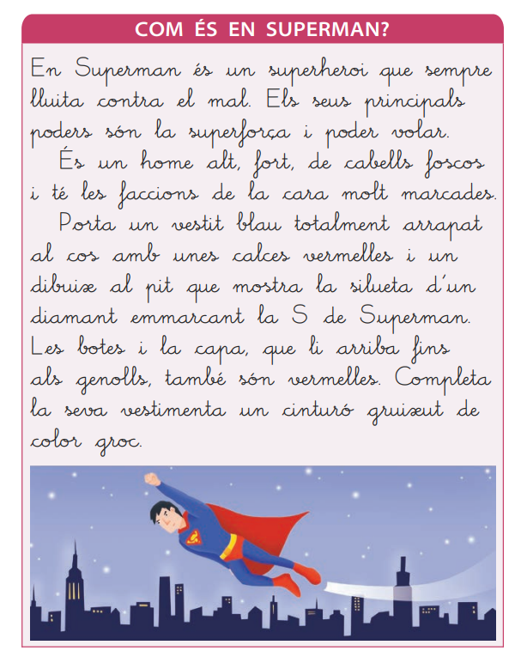

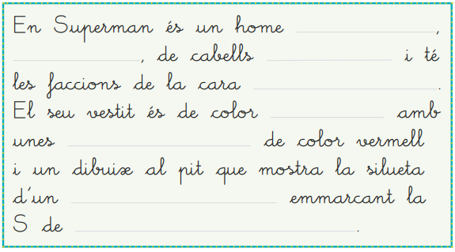

La setmana passada vam llegir i completar aquesta descripció del Superman!
Copia-la ara a la llibreta i fes un dibuix!

En Superman és un home alt i fort, de cabells foscos i té les faccions de la cara molt marcades. El seu vestit és de color blau amb unes calces i botes de color vermell i un dibuix al pit que mostra la silueta d’un diamant emmarcant la S de Superman.

